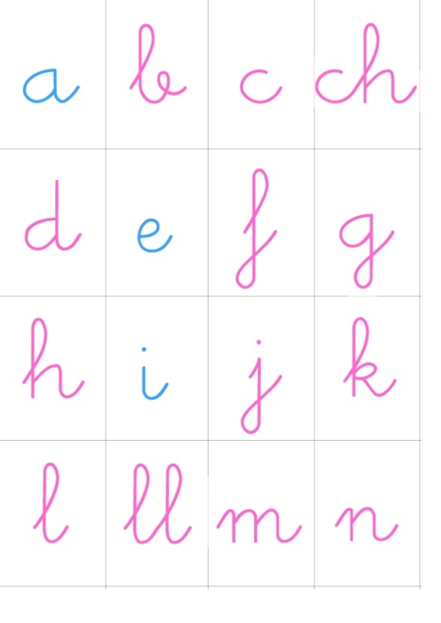
Actividad: Alfabeto móvil con imágenes.

Si ya tienen preparado este material y han realizado las actividades recomendadas anteriormente, pueden continuar con el siguiente trabajo.

Paso a paso

- Recorten las imágenes que vienen a continuación. Enseña al niño algunas de estas imágenes y pronuncia cada palabra.
- Pídele que escoja 3 o 4 imágenes y ubícalas en una mesa o alfombre de arriba hacia abajo.
- Invítalo a construir las palabras que aparece en las imágenes que escogió .
El niño buscará en el Alfabeto móvil la letra que corresponde a cada sonido de la palabra que quiere construir, luego debe ubicar las letras ordenadas de izquierda a derecha al lado de cada imagen.

Imágenes para recortar

